**Universidad San Carlos de Guatemala**

**Organización de Lenguajes y Compiladores 2**

**Escuela de Ciencias y Sistemas**

**Manual Usuario: Proyecto 1**

**Gary Joan Ortiz Lopez**

**200915609**

INDICE

OBJETIVO GENERAL 3

OBJETIVO ESPECIFICO 3

Introducción 4

REQUISITOS MINIMOS 5

APLICACIÓN 5

COMPONENTES 6

REPORTES 11

# OBJETIVO GENERAL

Desarrollar un intérprete en lenguaje Python el cual reconocerá instrucción de simples parece a código de 3 direcciones en php para ellos utilizando herramienta para graficar como GRAPHVIZ y herramientas para el analizar sintáctico y léxico como lo es PLY de Python.

# OBJETIVO ESPECIFICO

* Ejecutar lenguaje de alto nivel con la ayuda de herramientas especializadas es el análisis léxico y sintáctico.
* Generar reportes en donde se muestre el estado de la ejecución.
* Visualizar el estado de la ejecución en la consola.

# Introducción

Augus es un lenguaje de programación, basado en PHP y en MIPS. Su principal funcionalidad es ser un lenguaje intermedio, ni de alto nivel como PHP ni de bajo nivel como el lenguaje ensamblador de MIPS.

El lenguaje tiene dos restricciones: la primera, es que cada instrucción es una operación simple; y la segunda, es que en cada instrucción hay un máximo de dos operandos y su asignación (si la hubiera).

Mediante Compiladores 2 se muestra la capacidad de análisis obtenida por el estudiante ya que desarrollar una aplicación desde cero no suele ser tarea sencilla, esto por la interacción de componentes tales como:

- Componentes léxicos

- Componentes sintácticos (se relaciona con los componentes léxicos)

- Acciones a los componentes sintácticos.

Dicho todo esto, pasaremos a la descripción de la solución esperada para la entrega del primer proyecto de laboratorio

# REQUISITOS MINIMOS

* Sistema operativo: Windows 8 o superior
* Python en su versión 3.6.5
* Ply (PHYTON LEX-YACC) 3.11
* Graphiz 2.38
* Memoria RAM 4Gb
* Disco Duro 512 Mb

# APLICACIÓN

La interfaz del programa ofrece al usuario un menú de opciones con el que poder acceder a las distintas funciones.

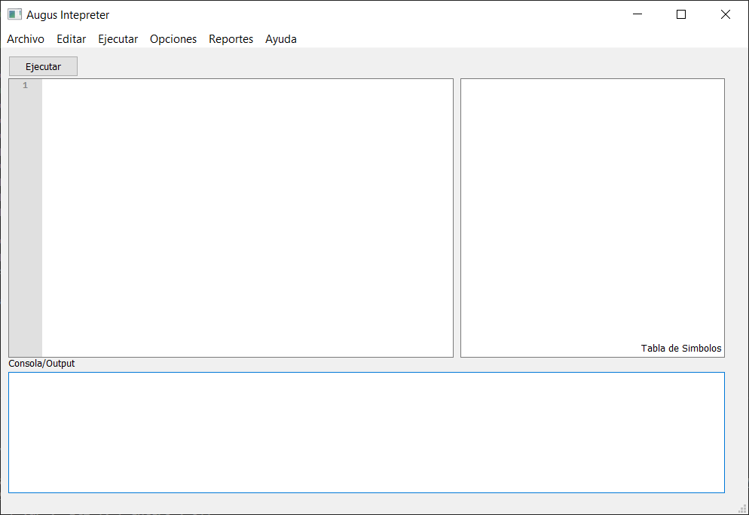

# COMPONENTES



MENU

CONSOLA

AREA PRINCIPAL

A continuación, se explicarán cada una de las funciones

MENU

* ARCHIVO: contiene las opciones para poder abrir o guardar un archivo dentro del área principal
* EDITAR: posee las opciones para poder hacer edición del texto, ya sea cortar copiar etc.
* EJECUTAR: se encuentran las opciones para poder ejecutar de manera ascendente o descendente las instrucciones presentadas
* REPORTES: en esta sección de encuentran los diferentes reportes tanto para ver errores léxicos, como sintácticos5 y un grafica del AST de la traducción.
* OPCIONES: se presenta opciones del editor la cual consiste en quitar los números de líneas o cambios color de fondo
* AYUDA: contiene información del creador de la aplicación y la versión de aplicación.

Aquí se muestra como para poder abrir un archivo de texto el cual tendrá el contenido a analizar.

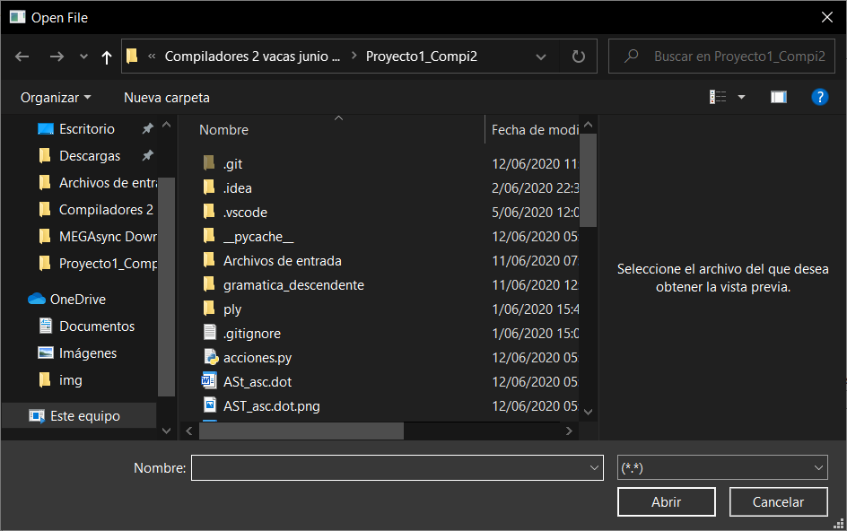

Cual seleccionamos nuestro archivo se mostrará en el área principal de la aplicación

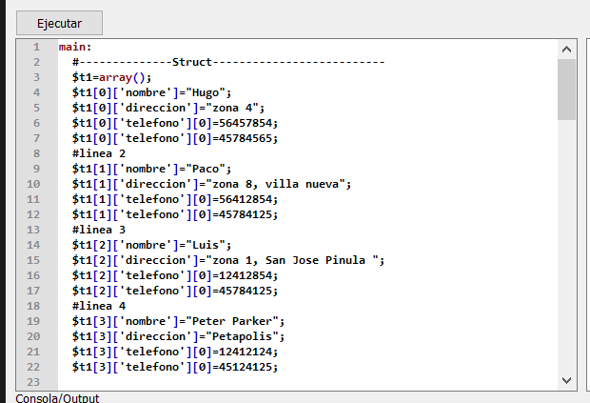

Dando en la opción guardar podemos guardar nuestro texto en un archivo en cualquier lugar de nuestra computadora

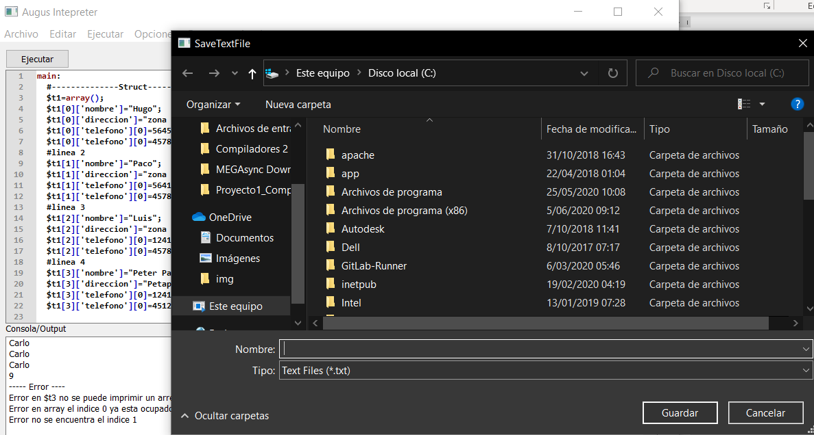

Ejecutar

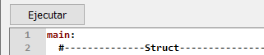

Al presionar este botón podemos ejecutar el contenido del área principal y mostrar los resultados

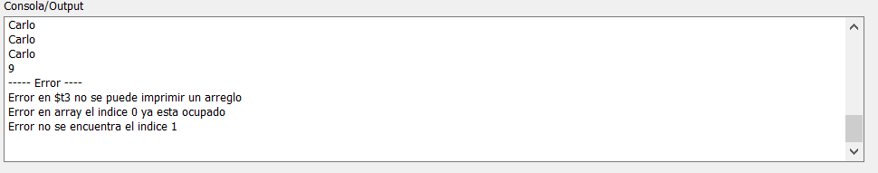

En la sección de abajo podemos observar el resultado del análisis dentro de la consola de salida

Dentro de la parte del IDE esta la parte de la tabla de símbolos la cual nos provee informacion sobre la variables utilizadas dentro la aplicación y cual su valor y tipo de variable

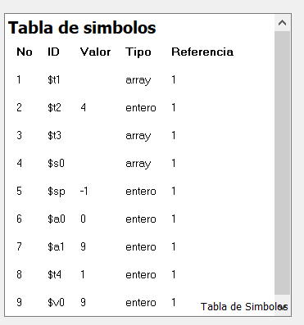

# REPORTES

Dentro del área de reportes se encuentra el visualizador del AST

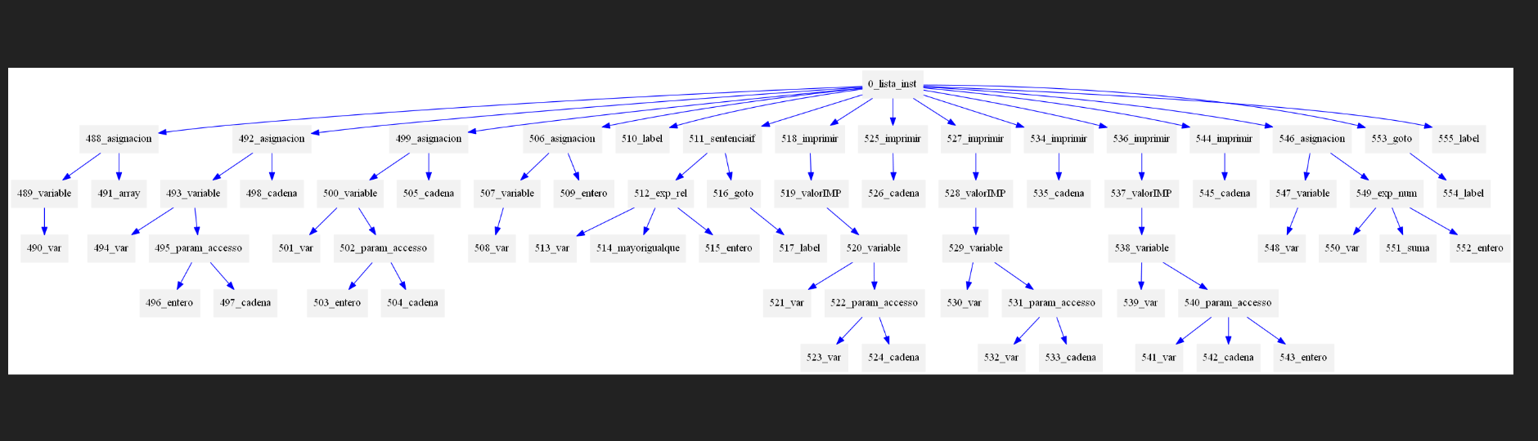

Aquí podemos ver un ejemplo del AST generado

Dentro de los reportes podemos observa los 3 tipos de reportes

LEXICO

En este reporte se muestran todos los caracteres no validos dentro del lenguaje

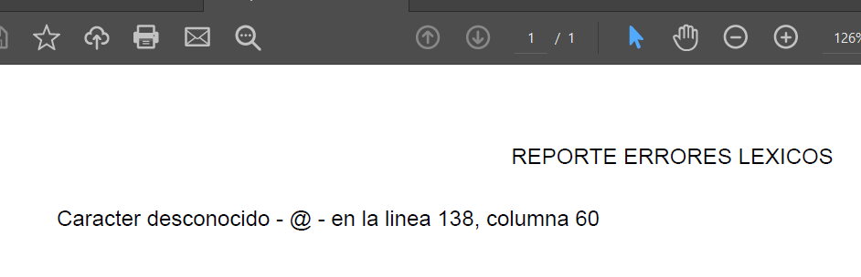

SINTACTICO

Se muestra aquellos componentes faltantes para poder realizar el análisis de manera eficiente.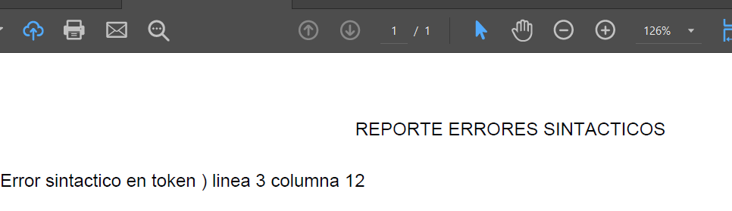

GRAMATICAL

Esta muestra la gramática que se utilizo en es instante para poder hacer la ejecución como también las reglas semánticas utilizadas.

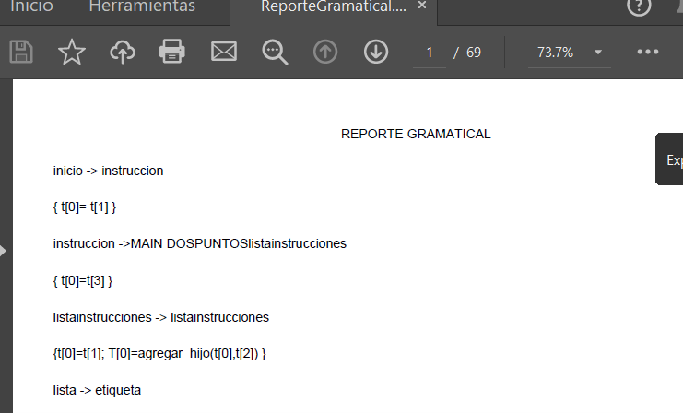

Que son reportes en pdf generados cuando se ejecuta la traducción

ERRORES SEMANTICOS

Estos se generan dentro de la consola de comando el cual nos dice errores de valores que surgen durante la traduccion

